Слушаем вместе с детьми | Консультация для родителей

Чайковский П.И. из цикла «Времена года»

ИСПОЛЬЗОВАНИЕ:
- Возьмите мобильный телефон с камерой,
- Запустите программу(камеру телефона) для сканирования кода
- Наведите объектив камеры на код
- Получите информацию!
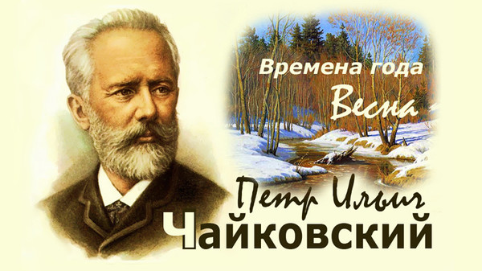

Двенадцать пьес составили цикл, названный композитором «Времена года». Петр Ильич запечатлел в музыке красоту природы. Каждая новая пьеса – пейзажная зарисовка, которая по характеру неразрывна с душевным состоянием человека, будь-то грусть, радость, мечта или раздумье.
Времена года изображались в музыке и другими композиторами – Гайдном, Вивальди. Слушая их музыку, мы зрительно представляем замечательные картины природы. Чайковский же не только изображает природу. Каждая его пьеса – это душевное состояние человека, которое перекликается с пейзажными зарисовками. Несмотря на то, что музыка каждой пьесы разная и по характеру, и по настроению, части цикла создают единую цельную картину. Перед каждой пьесой в нотах есть эпиграф – строки из стихотворений, которые родственны по настроению с музыкой.

Подготовила: музыкальный руководитель Ю.В. Дубровина
19.04.22

